О внесении изменений в постановление Правительства Республики Казахстан от 31 октября 2011 года № 1238 "Об утверждении форм документов, предусмотренных Кодексом Республики Казахстан от 10 декабря 2008 года "О налогах и других обязательных платежах в бюджет" (Налоговый кодекс)
Постановление Правительства Республики Казахстан от 4 июня 2015 года № 401
Правительство Республики Казахстан ПОСТАНОВЛЯЕТ:
1. Внести в постановление Правительства Республики Казахстан от 31 октября 2011 года № 1238 «Об утверждении форм документов, предусмотренных Кодексом Республики Казахстан от 10 декабря 2008 года «О налогах и других обязательных платежах в бюджет» (Налоговый кодекс) (CAПП Республики Казахстан, 2011 г., № 59, ст. 839) следующие изменения:
1) в пункте 1:
подпункты 1) и 4) исключить;
подпункт 2) изложить в следующей редакции:
«2) форму бланка строгой отчетности для приема консульскими учреждениями консульского сбора наличными деньгами;»;
2) форму бланка строгой отчетности для приема уполномоченными государственными органами или консульскими учреждениями некоторых обязательных платежей в бюджет, уплата которых может осуществляться наличными деньгами, утвержденную указанным постановлением, изложить в новой редакции согласно приложению 1 к настоящему постановлению;
3) форму свидетельства о постановке на регистрационный учет по налогу на добавленную стоимость, утвержденную указанным постановлением, изложить в новой редакции согласно приложению 2 к настоящему постановлению.
2. Настоящее постановление вводится в действие со дня его первого официального опубликования.
Премьер-Министр
Республики Казахстан К. Масимов
Приложение 1
к постановлению Правительства
Республики Казахстан
от 4 июня 2015 года № 401
Утверждена
постановлением Правительства
Республики Казахстан
от 31 октября 2011 года № 1238
Форма
Бланк строгой отчетности для приема консульскими
учреждениями консульского сбора наличными деньгами
Корешок квитанции Серия №
Наименование (Ф.И.О.) плательщика
__________________________________________________________________
__________________________________________________________________
ИИН (БИН) плательщика
Назначение платежа:
__________________________________________________________________
__________________________________________________________________
_____________________________________________________________________
Сумма платежа ____________________________________________________
(цифрами и прописью с указанием валюты платежа)
Наименование консульского учреждения, выдавшего квитанцию:
__________________________________________________________________
__________________________________________________________________
Дата выдачи: «__» __________ 20__ г.
М.П. Ф.И.О., подпись должностного лица, выдавшего квитанцию:
__________________________________________________________________
__________________________________________________________________
Подпись плательщика ______________________________
Квитанция Серия №
Наименование (Ф.И.О.) плательщика
___________________________________________________________________
___________________________________________________________________
НИН (БИН) плательщика
Назначение платежа:
___________________________________________________________________
___________________________________________________________________
_____________________________________________________________________
Сумма платежа _____________________________________________________
(цифрами и прописью с указанием валюты платежа)
___________________________________________________________________
___________________________________________________________________
Наименование консульского учреждения, выдавшего квитанцию:
___________________________________________________________________
___________________________________________________________________
Дата выдачи: «__» ______________ 20__ г.
М.П. Ф.И.О., подпись должностного лица, выдавшего квитанцию:
____________________________________________________________________
____________________________________________________________________
Подпись плательщика ___________________________
Приложение 2
к постановлению Правительства
Республики Казахстан
от 4 июня 2015 года № 401
Утверждена
постановлением Правительства
Республики Казахстан
от 31 октября 2011 года № 1238
Форма
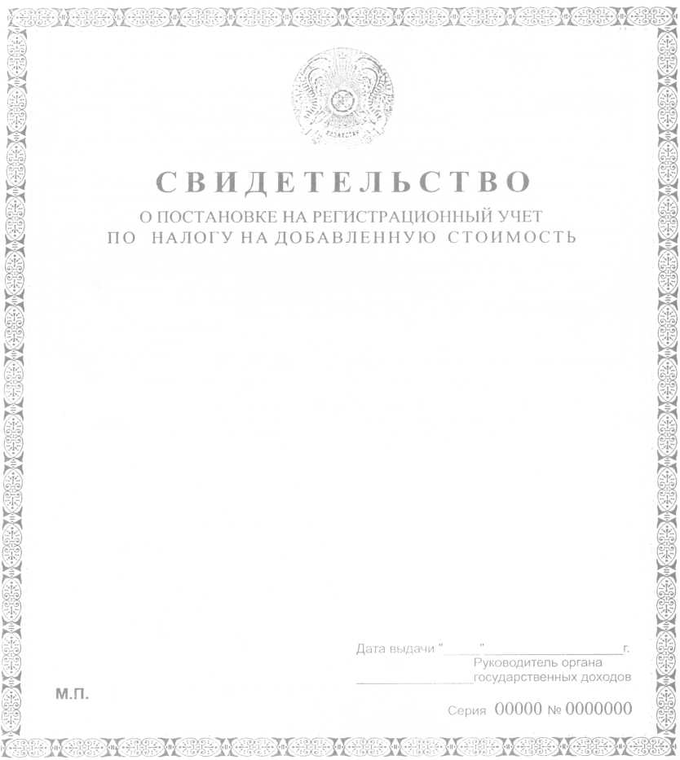

© 2012. РГП на ПХВ «Институт законодательства и правовой информации Республики Казахстан» Министерства юстиции Республики Казахстан

